第2节 平面向量基本定理及坐标表示
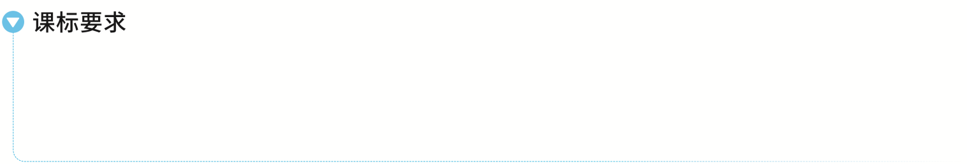
1.掌握[课标变化：了解→掌握]平面向量基本定理.
2.掌握平面向量的正交分解及其坐标表示.
3.会用坐标表示平面向量的加法、减法与数乘运算.
4.理解用坐标表示的平面向量共线的条件.

平面向量基本定理

条件 | e₁，e₂是同一平面内的两个
结论 | 对于这一平面内的任一向量a，有且只有一对实数λ₁，λ₂，使a＝
基底 | 若e₁，e₂ ，我们把{e₁，e₂}叫做表示这一平面内所有向量的一个基底
提醒：（1）基底e₁，e₂必须是同一平面内的两个不共线向量，零向量不能作为基底；（2）如果对于一个基底{e₁，e₂}，有a＝λ₁e₁＋λ₂e₂＝μ₁e₁＋μ₂e₂，那么可以得到$\left\{\begin{matrix}λ_{1}＝μ_{1}\text{，} \\ λ_{2}＝μ_{2}\text{，}\end{matrix}\right.$即基底给定，同一向量的分解形式唯一.特别地，若λ₁e₁＋λ₂e₂＝0，则λ₁＝λ₂＝0.
题组练透
1.设O是平行四边形ABCD的两条对角线AC，BD的交点，则给出下列向量组：①$\vec{AD}$与$\vec{AB}$；②$\vec{DA}$与$\vec{BC}$；③$\vec{CA}$与$\vec{DC}$；④$\vec{OD}$与$\vec{OB}$.其中可作为这个平行四边形所在平面的一个基底的是（ ）
A.①② B.①③ C.①④ D.③④
2.（2026·天津河北联考）如图，在△ABC中，D是边AB上一点，且BD＝2AD，点E是CD的中点.设$\vec{AB}$＝a，$\vec{AC}$＝b，则$\vec{AE}$可以表示为（ ）
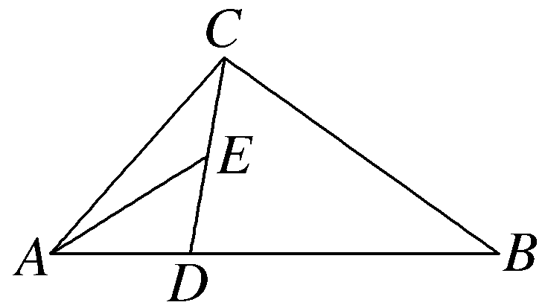
A.$\frac{1}{2}$a＋$\frac{1}{6}$b B.$\frac{1}{6}$a＋$\frac{1}{2}$b
C.$\frac{1}{2}$a－$\frac{1}{6}$b D.$\frac{1}{6}$a－$\frac{1}{2}$b
3.如图，在平行四边形ABCD中，AC，BD相交于点O，点E在线段BD上，且$\vec{EB}$＝3$\vec{DE}$，若$\vec{AE}$＝λ$\vec{AD}$＋μ$\vec{AC}$（λ，μ∈R），则（ ）
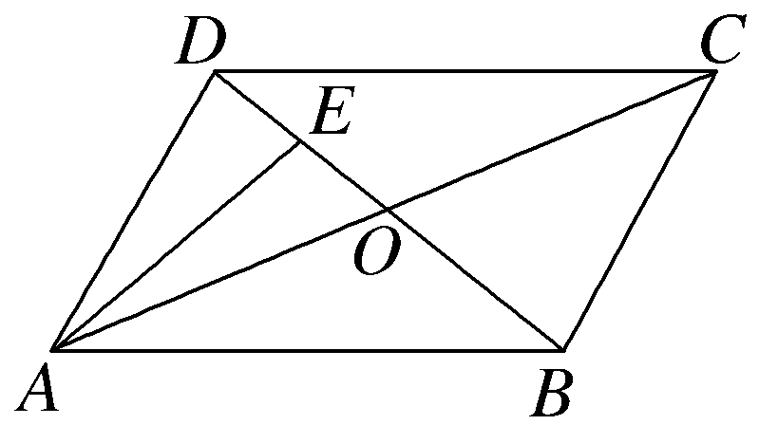
A.λ＝$\frac{1}{2}$μ B.λ＝2μ
C.λ＝3μ D.λ＝$\frac{1}{3}$μ

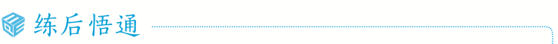
应用平面向量基本定理表示向量的策略
（1）选定基底后，通过向量的加、减、数乘以及向量平行的充要条件，把相关向量用这一个基底表示出来；
（2）强调图形几何性质在向量运算中的作用，用基底表示未知向量，常借助图形的几何性质，如平行、相似等.

平面向量的坐标运算
1.把一个向量a分解为两个互相垂直的向量，叫做把向量a作 .由向量基本定理，若i，j为不共线的向量且i⊥j，则a＝xi＋yj唯一表示，其中{i，j}称为一个单位正交基，有序实数对 叫做向量a的坐标，记作a＝（x，y）.
2.向量加法、减法、数乘及向量的模
设a＝（x₁，y₁），b＝（x₂，y₂），则a＋b＝（x₁＋x₂，y₁＋y₂），a－b＝ ，λa＝ ，｜a｜＝$\sqrt{x_{1}^{2}＋y_{1}^{2}}$.
3.向量坐标的求法
（1）若向量的起点是坐标原点，则终点坐标即为向量的坐标；
（2）设点A（x₁，y₁），B（x₂，y₂），则$\vec{AB}$＝（x₂－x₁，y₂－y₁），｜$\vec{AB}$｜＝ .
提醒：已知△ABC的顶点A（x₁，y₁），B（x₂，y₂），C（x₃，y₃），则△ABC的重心G的坐标为（ $\frac{x_{1}＋x_{2}＋x_{3}}{3}$，$\frac{y_{1}＋y_{2}＋y_{3}}{3}$）.
 （1）〔一题多解〕已知$\vec{OA}$＝（5，－2），$\vec{OB}$＝（－4，－3），且$\vec{OP}$＋$\vec{AP}$＋$\vec{BP}$＝0，其中O为坐标原点，则P点坐标为（ ）
A.（－9，－1） B.（ $\frac{1}{3}$，－$\frac{5}{3}$）
C.（1，－5） D.（ 3，－$\frac{1}{3}$）
（2）（2026·山东威海二模）在△ABC中，AB＝3，AC＝2，∠BAC＝60°，$\vec{AB}$＝3$\vec{AF}$，$\vec{BE}$＝$\vec{EC}$，AE，CF交于点D，则｜$\vec{CD}$｜＝（ ）
A.$\frac{\sqrt{3}}{3}$ B.$\frac{\sqrt{3}}{2}$
C.$\frac{3\sqrt{3}}{4}$ D.$\sqrt{3}$
听课记录
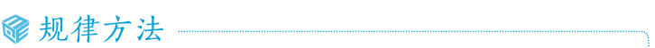
平面向量坐标运算的技巧
（1）向量的坐标运算主要是利用向量加、减、数乘运算的法则来进行求解的，若已知有向线段两端点的坐标，则应先求向量的坐标.求向量的模长，用两点间的距离公式求解；
（2）解题过程中，常利用“向量相等，对应坐标分别相同”这一原则，通过列方程（组）来进行求解.

练1 （1）（2026·广东佛山一模）在梯形ABCD中，AB＝2BC＝2CD＝2AD，已知$\vec{AB}$＝（2，4），则$\vec{CD}$＝（ ）
A.（2，1） B.（1，2）
C.（－1，－2） D.（－2，－1）
（2）已知向量a＝（2，－3），b＝（1，2），c＝（9，4），若正实数m，n满足c＝ma＋nb，则$\frac{1}{m}$＋$\frac{1}{n}$＝（ ）
A.$\frac{7}{10}$ B.$\frac{3}{7}$
C.$\frac{4}{7}$ D.$\frac{5}{7}$
向量共线的坐标表示
设a＝（x₁，y₁），b＝（x₂，y₂），a∥b⇔ .
提醒：a∥b的充要条件不能表示为$\frac{x_{1}}{x_{2}}$＝$\frac{y_{1}}{y_{2}}$，因为x₂，y₂有可能为0.
 （1）已知向量a＝（2，－λ），b＝（－1，λ－2），c＝（1，2），且（a－b）∥c，则实数λ＝（ ）
A.－4 B.－2
C.2 D.4
（2）设点A（2，0），B（4，2），若点P在直线AB上，且｜$\vec{AB}$｜＝2｜$\vec{AP}$｜，则点P的坐标为（ ）
A.（3，1） B.（1，－1）
C.（3，1）或（1，－1） D.（3，1）或（1，1）
听课记录
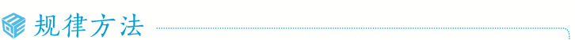
1.两平面向量共线的充要条件有两种形式
（1）若a＝（x₁，y₁），b＝（x₂，y₂），则a∥b⇔x₁y₂－x₂y₁＝0（ 或若x₂y₂≠0，则a∥b⇔$\frac{x_{1}}{x_{2}}$＝$\frac{y_{1}}{y_{2}}$）；
（2）若a∥b（b≠0），则a＝λb.
2.向量共线的坐标表示既可以判定两向量平行，也可以由平行求参数.
练2 （1）已知$\vec{AB}$＝（6，1），$\vec{BC}$＝（x，y），$\vec{CD}$＝（－2，－3），且$\vec{BC}$∥$\vec{DA}$，则x＋2y的值为（ ）
A.0 B.2
C.$\frac{1}{2}$ D.－2
（2）已知A（－1，0），B（3，－1），C（1，2），$\vec{AE}$＝$\frac{1}{3}\vec{AC}$，$\vec{BF}$＝$\frac{1}{3}\vec{BC}$.求点E，F及向量$\vec{EF}$的坐标.
提示：完成课后作业 第五章 第2

